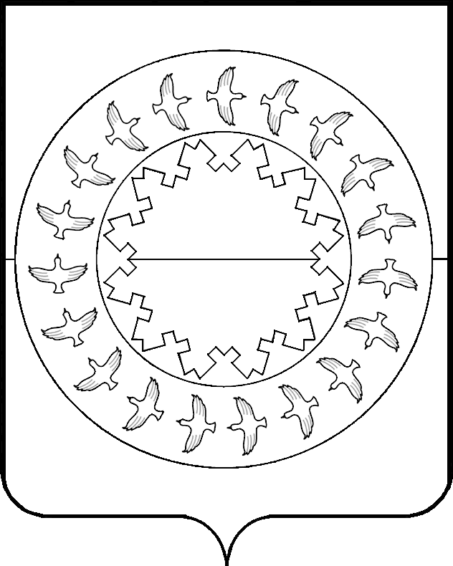  Российская Федерация  Ненецкий автономный округ  Контрольно-счетная палата муниципального района «Заполярный район»  ул. Губкина,д.3 б, п. Искателей  Ненецкий автономный округ, 166700  тел. (81853) 4-81-00, факс. (81853) 4-81-01  www.zrnao.ru, E-mail: ksp-zr@mail.ru  от 18декабря 2013 года № 576  на №1820/05от21ноября2013 года |  | Депутатам Совета депутатов  МО «Поселок Амдерма» НАО  Главе  МО «Поселок Амдерма» НАО  Чунихину В.В.

Уважаемый Владимир Викторович!

Контрольно–счетная палата Заполярного района направляет Вамзаключение на проект решения Совета депутатов муниципального образования«Поселок Амдерма»Ненецкого автономного округа «О местном бюджете на 2014 год».

Приложения на 19 л. в 1 экз.

И.о. председателя
Контрольно-счетной палаты
Заполярного района И.М. Артеева

Исп.: Н.В. Никулина
Тел: (818-53)4-79-70

